УДК 537.8: 664.8

ИССЛЕДОВАНИЕ ВЛИЯНИЯ ОБРАБОТКИ ЭЛЕКТРОМАГНИТНЫМ ПОЛЕМ НА СНИЖЕНИЕ МИКРОБИАЛЬНОЙ ОБСЕМЕННОСТИ КОРНЕПЛОДОВ МОРКОВИ В ПРОЦЕССЕ ХРАНЕНИЯ

Панасенко Е.Ю., Алёшин В.Н., канд. техн. наук,
Купин Г.А., канд. техн. наук,
Краснодарский научно-исследовательский институт хранения и переработки сельскохозяйственной продукции – филиал Федерального государственного бюджетного научного учреждения «Северо-Кавказский федеральный научный центр садоводства, виноградарства, виноделия» (Краснодар)

Реферат. Корнеплоды моркови являются одной из самых востребованных овощных культур в качестве сырья для производства различных видов пищевых продуктов, а также в свежем виде в розничной торговле. Качество корнеплодов моркови в значительной мере зависит от жизнедеятельности микроорганизмов, вызывающих их микробиальную порчу во время длительного хранения. Учитывая это, одним из инновационных способов сохранения товарного качества корнеплодов моркови является их предварительная обработка электромагнитными полями крайне низких частот, что обеспечивает снижение микробиальной обсеменённости на поверхности корнеплодов. В статье приведены данные, характеризирующие микробиальную обсеменённость корнеплодов моркови. Выявлены основные группы микроорганизмов, ответственных за микробиальную порчу корнеплодов моркови в процессе длительного хранения. Проведены исследования по обработке электромагнитными полями крайне низких частот модельных суспензий основных групп микроорганизмов. Установлено, что электромагнитные поля крайне низких частот в различной степени оказывают влияние на гибель отдельных микроорганизмов, находящихся на поверхности корнеплодов моркови, а именно, в большей степени отмечена гибель не образующих спор микроорганизмов: бактерий и дрожжей, а в меньшей степени - спорообразующих микроорганизмов: B.subtilis и плесеней. На основании исследования изменений микробиальной обсемененности корнеплодов моркови, предварительно обработанных перед закладкой на хранение электромагнитными полями крайне низких частот, установлены сроки их хранения, позволяющие в максимальной степени снизить убыль массы продукта от микробиальной порчи, а также максимально сохранить в продукте основные биологически активные вещества.
Ключевые слова: корнеплоды моркови, длительное хранение, электромагнитное поле, крайне низкие частоты, микробиальная обсемененность, сроки хранения, потери, микробиологическая порча

Summery. Carrot roots are one of the most essential vegetable cultures used as raw material for production of different kinds of food products, and also as fresh stuff in retail trade. Quality of carrot roots depends significantly on vital activity of microorganisms, which cause their microbiological damage during long-term storage. Considering this, one of the innovative methods of storing carrot roots of commercial quality is their preliminary treatment with electromagnetic fields of very low frequency, which allows decreasing the level of microbiological contamination of roots surfaces. In the article data is given characterizing microbiological contamination of carrot roots. The main groups of microorganisms responsible for microbiological damage of carrot roots during long-term storage have been revealed. Research has been carried out on treatment with electromagnetic fields of very low frequency of modeling suspensions of the main groups of microorganisms. It has been established that electromagnetic fields of very low frequency cause death of different microorganisms located on the surface of roots to a variable degree; namely, to a greater degree is noted death of non spores-producing microorganisms: bacteria and yeast, to a lesser degree - of sporesproducing microorganisms: B.subtilis and mould. On the basis of research of variation of microbiological contamination of carrot roots, preliminary treated before putting to storage with electromagnetic fields of very low frequency, their shelf life has been determined, which allows decreasing of loss of mass due to microbiological damage to a maximum extent and also retaining as much as possible of the main biologically active substances in the product.
Key words: carrot roots, long-term storage, electromagnetic field, very low frequencies, microbiological contamination, shelf life, losses, microbiological damage

Введение. На поверхности корнеплодов моркови, закладываемых на хранение, содержится большое количество микроорганизмов, которые попадают на поверхность корнеплодов при соприкосновении их с землей, с загрязненной тарой, из воздуха и т.д.
Виды микроорганизмов, способные на поверхности корнеплодов существовать, развиваться или сохраняться в виде спор, образуют эпифитную или поверхностную микрофлору.
Естественные эпифиты представлены бактериями, дрожжами и плесневыми грибами. Численность эпифитов и их специфичность определены химическим составом, количеством и степенью доступности экссудатов, выделяемых корнеплодами.
Из-за незначительного количества питательных веществ в экссудатах на здоровых неповрежденных корнеплодах преобладают нормальные эпифиты, которые не принимают участия в процессе порчи и, как правило, находятся в неактивном состоянии.
Большинство заболеваний корнеплодов моркови вызывают специфические фитопатогенные микроорганизмы [1-3].
Развитие патогенной микрофлоры на корнеплодах моркови при их хранении обусловлено действием комплекса ферментов, секретируемых фитопатогенными микроорганизмами, на деструкцию межклеточного вещества растительной ткани корнеплодов.
Указанные виды ферментных комплексов фитопатогенных микроорганизмов проявляют разрушающее действие на поверхностные ткани корнеплодов моркови за счёт первичного мацерирующего воздействия. Вследствие этого, микроорганизмы получают возможность преодолевать поверхностные ткани корнеплодов моркови, приобретая, таким образом, доступ к питательному содержимому протоплазмы.
Инактивация данных комплексов ферментов, а также нарушение их синтеза и секреции препятствовали бы повреждению тканей, развитию колоний микроорганизмов и, как следствие, способствовали бы увеличению сроков хранения корнеплодов [4].
Для решения данной задачи, мы исследовали влияние параметров предварительной обработки электромагнитными полями крайне низких частот на гибель отдельных видов микроорганизмов, находящихся на поверхности корнеплодов моркови, при длительном хранении.
Объекты и методы исследований. В качестве объектов исследования были выбраны корнеплоды моркови сорта Нантская 4 урожая 2016 года, а также модельные суспензии микроорганизмов. Подготовку проб для микробиологических исследований проводили по ГОСТ 26669-85 [5]. Определение количества КМАФАнМ осуществляли в соответствии с ГОСТ 10444.15-94, а количество дрожжей и плесневых грибов определяли в соответствии с ГОСТ 10444.12-88 [6, 7].
Для исследования воздействия электромагнитных полей крайне низких частот на микроорганизмы, находящиеся на поверхности корнеплодов моркови, использовали экспериментальную установку для обработки электромагнитными полями крайне низких частот и традиционные методы определения микробиальной обсемененности корнеплодов моркови.
Экспериментальная установка состоит из: генератора низкой частоты (поз. 1), усилителя мощности (поз. 2), осциллографа (поз. 3), двух соленоидов (поз. 4 и 5), являющихся излучателями низкочастотных электромагнитных колебаний, двух резисторов-контролеров (поз. 6 и 7) и переключателя выбора соленоида (поз. 8) (рисунок 1).

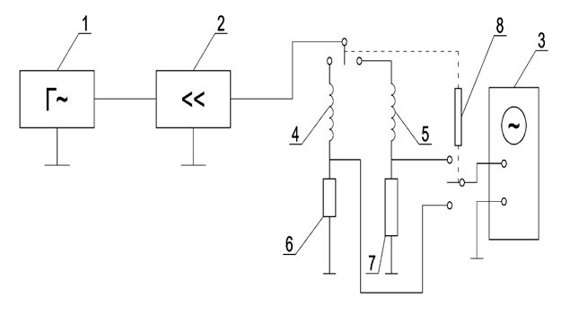

Рисунок 1 – Структурная схема экспериментальной установки для обработки растительного сырья электромагнитными полями крайне низких частот
Обсуждение результатов. На первом этапе исследований изучали состав и количественное содержание микроорганизмов, находящихся на поверхности корнеплодов моркови.
В таблице 1 приведены полученные данные.

Таблица 1 – Средние значения содержания микроорганизмов, находящихся на поверхности корнеплодов моркови
Наименование показателя | Значение показателя
Общая обсемененность, (КМАФАнМ), КОЕ/г | 1,5×10⁶
 | 3,2×10³
Дрожжи, КОЕ/г | 3,2×10³
 | 1,8×10²
Плесени, КОЕ/г | 1,8×10²

Данные, приведенные в таблице 1, показывают, что на поверхности корнеплодов моркови наблюдается достаточно высокое содержание микроорганизмов. Среднее значение количества микроорганизмов на поверхности корнеплодов моркови составило 1,5×10⁶ КОЕ/г. Дрожжи обнаружены в количестве – 3,1×10³ КОЕ/г. Количество плесневых грибов, находящихся на поверхности корнеплодов моркови, составило 1,8 × 10² КОЕ/г.
Для проведения исследований по предварительной обработке корнеплодов моркови ЭМП КНЧ поэтапно определяли наиболее эффективные параметры обработки.
Известно, что наиболее значимыми параметрами электромагнитной обработки являются частота и сила тока электромагнитного поля, а также продолжительность обработки. Кроме этого, многие исследователи в качестве четвертого параметра использовали кратность обработки.
Предварительными опытами нами было установлено, что кратность обработки корнеплодов моркови ЭМП КНЧ практически не оказывает влияние на снижение микробиальной обсеменённости корнеплодов, а наилучшие результаты по снижению степени микробиальной обсеменённости были получены при силе тока ЭМП, равной 5 А.
Учитывая это, в качестве переменных факторов при обработке корнеплодов моркови ЭМП КНЧ были выбраны частота ЭМП и время обработки.
Частоту ЭМП варьировали в диапазоне от 16 до 40 Гц, а время обработки – в интервале от 15 до 35 минут. Сила тока во всех опытах была постоянной – 5А.
На рисунке 2 приведены данные по влиянию обработки корнеплодов моркови в ЭМП КНЧ на степень снижения их микробиальной обсемененности.
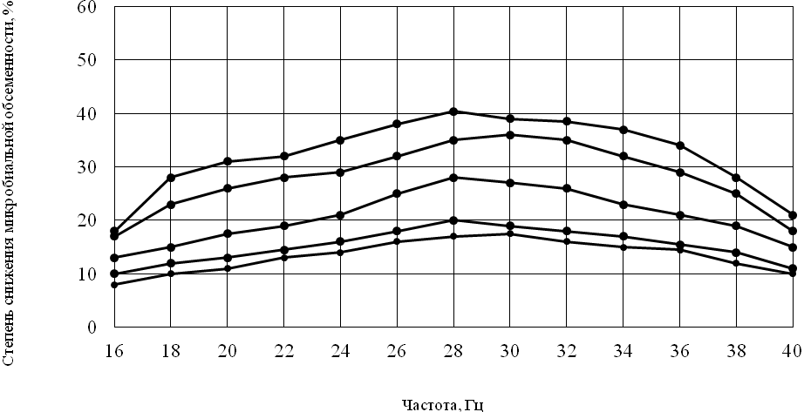
1
2
4
5
3
Рисунок 2 – Влияние обработки корнеплодов моркови в ЭМП КНЧ на степень снижения микробиальной обсеменённости: обработка в ЭМП КНЧ в течение: 1 – 15 минут; 2 – 20 минут; 3 – 25 минут; 4 – 30 минут; 5 – 35 минут

Из приведенных данных видно, что при обработке корнеплодов моркови в ЭМП КНЧ с частотой 28 Гц в течение 30 минут наблюдается максимальное снижение микробиальной обсемененности поверхности корнеплодов, т.е. достигается максимальная степень снижения микробной контаминации. Увеличение времени обработки свыше 30 минут не приводило к большей степени снижения микробной контаминации, что, по-видимому, связано с возможной адаптацией микроорганизмов к условиям обработки.
На втором этапе исследований были получены образцы культур плесневых грибов, дрожжей и мезофильных аэробных и факультативно-анаэробных микроорганизмов семейства B.subtilis, вызывающих микробиальную порчу корнеплодов моркови.
Для выявления эффективности влияния ЭМП КНЧ на степень гибели отдельных микроорганизмов были приготовлены модельные суспензии и проведена их обработка в ЭМП КНЧ при выявленных параметрах.
На рисунке 3 приведены в виде диаграммы данные, характеризующие эффективность влияния выявленных режимов обработки корнеплодов моркови в ЭМП КНЧ на степень гибели отдельных видов микроорганизмов (модельные суспензии).
Из анализа диаграммы, приведенной на рисунке 3, видна различная реакция отдельных групп микроорганизмов на воздействие ЭМП КНЧ. Полученные результаты показывают, что при обработке модельных суспензий микроорганизмов ЭМП КНЧ, процент гибели B.subtilis составил 28,9%, в то время, как процент гибели дрожжей составил соответственно 45,0 %, а количество плесеней снизилось на 22,8 %.

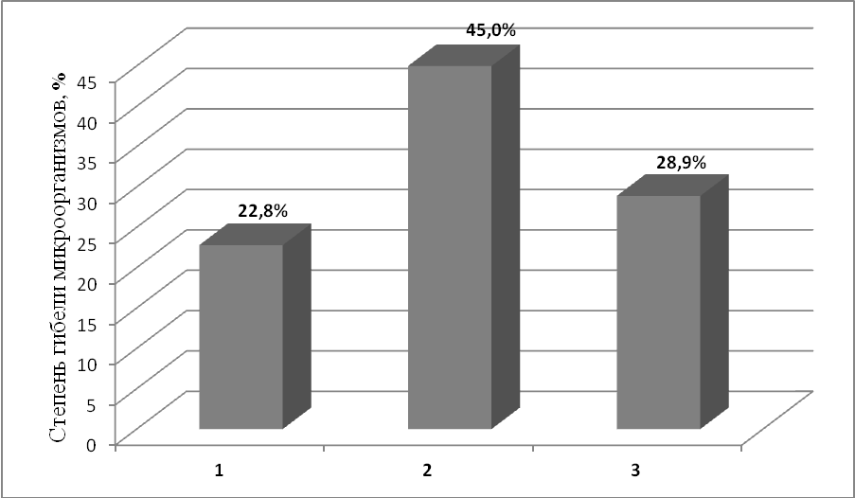

Рисунок 3 – Влияние обработки модельных суспензий в ЭМП КНЧ при частоте 28 Гц и времени обработки 30 минут на степень гибели микроорганизмов: 1 – плесени; 2 – дрожжи; 3 – B.subtilis

Таким образом, максимальная степень гибели наблюдается для дрожжей, а B.subtilis и плесневые грибы в меньшей степени подвержены воздействию ЭМП КНЧ. Этот факт можно объяснить тем, что B.subtilis и плесневые грибы являются спорообразующими микроорганизмами. Процесс спорообразования происходит при попадании микроорганизма в неблагоприятные условия (недостаток питательных веществ, воды, большое содержание кислорода, действие высоких и низких температур и т. д.). По химическому составу споры отличаются высоким содержанием липидов, солей кальция; вода в споре находится в связанном с другими соединениями состоянии. Эти особенности спор и обусловливают их высокую устойчивость к различным факторам: кипячению, действию высоких и низких температур, высушиванию, ультрафиолетовому и другим видам облучения и т. д.
На основании проведенных исследований выявлены эффективные параметры предварительной обработки ЭМП КНЧ, а именно, частота 28 Гц и продолжительность обработки 30 минут. При этих параметрах предварительной обработки наблюдается максимальное снижение микробиальной обсемененности поверхности корнеплодов моркови.
Для изучения влияния обработки ЭМП КНЧ корнеплодов моркови на изменение их микробиальной обсеменённости в процессе хранения корнеплоды моркови перед закладкой на хранение подвергали воздействию ЭМП КНЧ с частотой поля – 28 Гц, силой тока – 5 А и продолжительностью обработки – 30 минут.
Не обработанные корнеплоды моркови являлись контрольными образцами. Корнеплоды моркови хранили в течение 8 месяцев при температуре +2⁰ С и относительной влажности воздуха 90 %. Пробы отбирались один раз в месяц в течение всего срока хранения. В отобранных пробах определяли микробиальную обсемененность.
В таблице 2 приведены данные, характеризующие изменение микробиальной обсеменённости корнеплодов моркови в процессе хранения.

Таблица 2 – Изменение микробиальной обсемененности корнеплодов моркови в процессе хранения
Наименование образца | Микробиальная обсеменённость, КОЕ/г
Наименование образца | Дрожжи, 10³ | Плесени, 10² | Бактерии, 10⁵
Контрольный образец (до хранения) | 3,2 | 1,8 | 15
Контрольный образец в процессе хранения в течение, месяцев:  1 | 3,3 | 1,9 | 16
2 | 3,7 | 2,3 | 17
3 | 4,1 | 2,5 | 18
4 | 4,3 | 2,8 | 19
5 | 4,5 | 2,9 | 21
6 | 5,4 | 3,4 | 23
7 | 5,8 | 3,5 | 24
8 | 6,5 | 3,6 | 27
Обработанный образец (до хранения) | 1,5 | 1,2 | 10
Обработанный образец в процессе хранения в течение, месяцев:  1 | 1,5 | 1,2 | 10
2 | 1,5 | 1,2 | 10
3 | 1,5 | 1,2 | 10
4 | 1,5 | 1,2 | 10
5 | 1,5 | 1,2 | 10
6 | 1,5 | 1,2 | 10
7 | 1,5 | 1,2 | 10
8 | 1,6 | 1,3 | 12

Из приведенных в таблице 2 данных видно, что микробиальная обсеменённость корнеплодов моркови, обработанных в ЭМП КНЧ, в процессе хранения в течение 7 месяцев практически не изменяется, в отличие от контрольного образца, в котором наблюдается повышение микробиальной обсеменённости. Следует отметить, что повышение микробиальной обсеменённости моркови наблюдается только при ее хранении более 7 месяцев, т.е. в течение 8 месяцев.
Для выявления гарантийных сроков хранения определяли потери продукта от микробиальной порчи в течение 7 и 8 месяцев.
На рисунке 4 в виде диаграмм приведены данные по влиянию предварительной обработки корнеплодов моркови на потери от микробиальной порчи при их хранении.

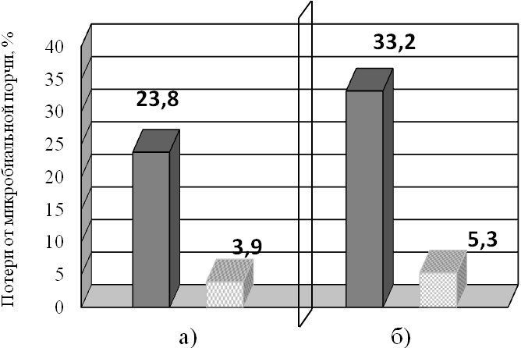
Рисунок 4 – Влияние предварительной обработки ЭМП КНЧ корнеплодов моркови на потери от микробиальной порчи при их хранении в течение 7 месяцев (а) и 8 месяцев (б): – контроль (без обработки); – обработанные

Из приведенных на рисунке 4 диаграмм видно, что при хранении корнеплодов моркови в течение 7 месяцев потери от микробиальной порчи составили 23, 8 % для контрольного образца и 3,9 % для обработанного в ЭМП КНЧ образца. Дальнейшее хранение корнеплодов моркови до 8 месяцев приводило к увеличению потерь от микробиальной порчи до 33,2 % и 5,3 % соответственно. На основании проведенных исследований нами определен обоснованный срок хранения корнеплодов моркови в течение 7 месяцев.
Таким образом, снижение потерь от микробиальной порчи корнеплодов моркови, предварительно обработанных в ЭМП КНЧ, в сравнении с контрольными образцами при хранении, по-видимому, обусловлено влиянием электромагнитного поля на цитоплазму клеток микроорганизмов, заключающимся в уменьшении подачи и усвоении питательных веществ внутри клеток этих групп микроорганизмов. Это приводит к подавлению их метаболической активности и угнетению жизнедеятельности. В результате этого замедляется проявление микроорганизмами разрушающего действия на поверхностные ткани корнеплодов моркови за счёт первичного мацерирующего воздействия на них ферментного комплекса пектолитического, гемицеллюлолитического и, частично, целлюлолитического действия, а это, в свою очередь, снижает способность микроорганизмов преодолевать поверхностные ткани корнеплодов моркови, в результате чего снижается доступ к питательному содержимому протоплазмы внутренних клеток корнеплодов моркови.
Выводы. На основании проведенных исследований доказана целесообразность использования предварительной обработки ЭМП КНЧ корнеплодов моркови сорта Нантская 4 перед закладкой их на длительное хранение. Установлено, что предварительная обработка корнеплодов моркови ЭМП КНЧ перед закладкой на длительное хранение позволяет снизить их микробиальную обсемененность в процессе хранения в среднем на 41 %, и потери от микробиальной порчи на 27,9 %.
На основании выявленных закономерностей, характеризующих влияние параметров предварительной обработки корнеплодов моркови ЭМП КНЧ перед закладкой на хранение, установлены сроки хранения корнеплодов моркови сорта Нантская 4 – не более 7 месяцев.

Литература

1. Емцев В.Т. Микробиология: 5-е изд., перераб. и доп. /В.Т. Емцев, Е.Н. Мишустин. - М.: Дрофа, 2005. — 445 с.
2. Яковлева Л.А. Перспективные направления предварительной обработки сельскохозяйственного сырья перед закладкой его на хранение/Л.А. Яковлева, Е.В. Великанова // Инновационные пищевые технологии в области хранения и переработки сельскохозяйственного сырья. - Краснодар: Научно-исследовательский институт хранения и переработки сельскохозяйственной продукции, 2011. - С. 57 – 61.
3. Барышев М.Г. Электромагитная обработка сырья растительного и животного происхождения / Краснодар: Изд-во КубГТУ, 2002. – 182 с.
4 Особенности использования электромагнитного поля крайне низкой частоты для хранения сельскохозяйственной продукции/Г.И. Касьянов [и др.] // Journal of Electromagnetic Analysis and Applications. - 2013. - N 55038. - С. 236 - 241.
5. ГОСТ 26669-85. Продукты пищевые и вкусовые. Подготовка проб для микробиологических анализов. - Москва: Изд-во стандартов, 1986. – 9 с.
6. ГОСТ 10444.15-94. Продукты пищевые. Методы определения количества мезофильных и факультативно анаэробных микроорганизмов. - Москва: Стандартинформ, 2010. - 7 с.
7. ГОСТ 10444.12-88. Продукты пищевые. Метод определения дрожжей и плесневых грибов. - Москва: Стандартинформ, 2010. - 8 с.

